类的使用

我们定义一个类的时候，名字前加.号，比如yangshi 变成.yangshi，就是我们一个了一个区块类的时候呼叫这个类使用div

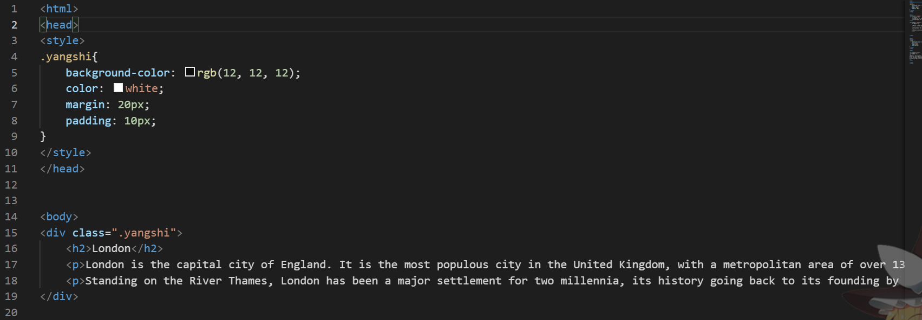



前面那个类是设置一个区域的样式，而定义一个区域

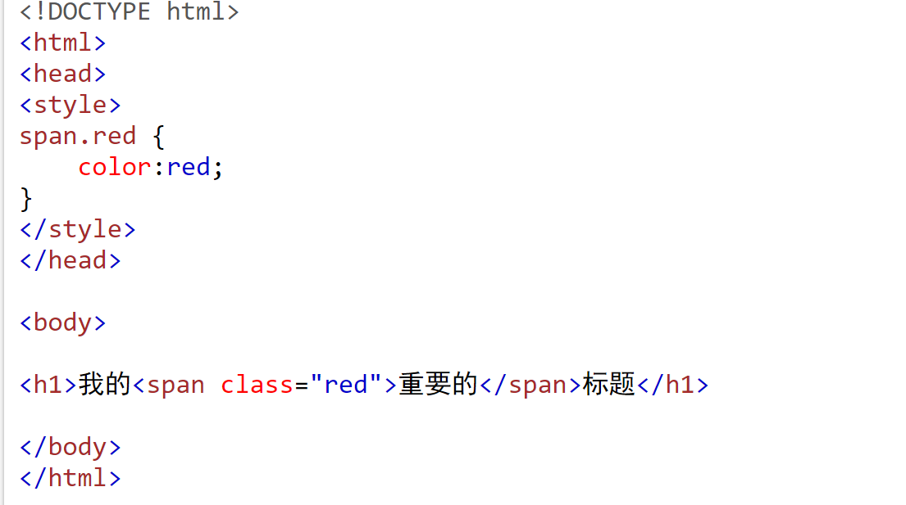

这个的类是针对一个文本而设置的，呼叫这个类使用span